1：将项目导入到idea工具中

2：该项目采用mysql数据库

数据库名：sakila

用户名：root

密码：pingchang

3：删除电影时，要先执行该语句：SET FOREIGN_KEY_CHECKS = 0;

将级联检查关闭，删除完成后再执行 SET FOREIGN_KEY_CHECKS =1;

4:部分功能截图：

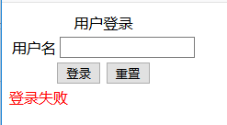

登录失败



登录成功

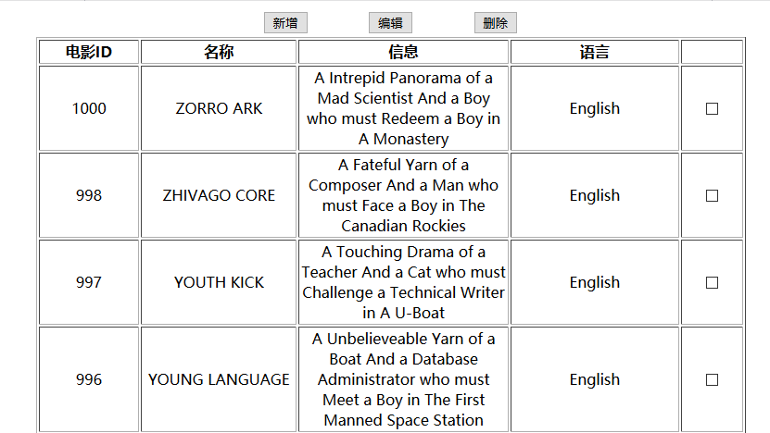

所有电影列表

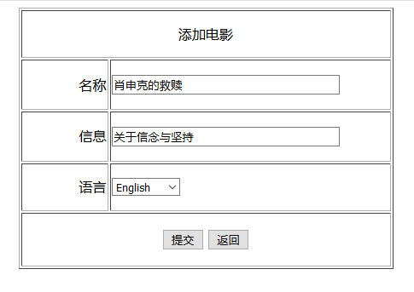

添加电影

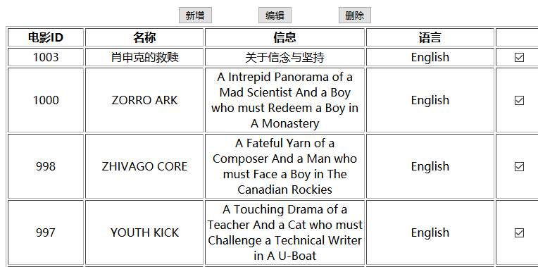

删除选中的电影